ПЕНЗЕНСКИЙ ГОСУДАРСТВЕННЫЙ УНИВЕРСИТЕТ

ЛИЧНАЯ ТЕТРАДЬ
ПО ПРОИЗВОДСТВЕННОЙ (ПРЕДДИПЛОМНОЙ) ПРАКТИКЕ
(прилагается к отчету по практике) Студента группы 22ВП2
Сычева Матвея Дмитриевича
Наименование практики производственная (преддипломная) Место прохождения Пензенский государственный университет,
кафедра «МОиПЭВМ» Срок прохождения: с «07» апреля 2026 г.
по «20» мая 2026 г.

Руководитель от университета Генералова А.А.
(ФИО)

Руководитель от предприятия Гурьянов Л.В.
(ФИО)

Тема выпускной квалификационной (дипломной) работы:
«Андроид-приложение сбора данных о радиообстановке ближайшего окружения»

Деятельность студента во время практики

№  п/п | Дата | Описание выполненной работы | Отметки  руководителя
1 | 14.04.2026 | Постановка задачи и анализ требований
2 | 05.05.2026 | Анализ аналогов разрабатываемого приложения
3 | 12.05.2026 | Анализ функциональных и нефункциональных  требований
4 | 19.05.2026 | Составление отчета
Отзыв руководителя производственной (преддипломной) практики от организации о работе студента, характеристика работы студента

М.П. Руководитель практики от организации

Гурьянов Л.В. (подпись) (инициалы и фамилия)

Зачет по практике принят с оценкой

Руководитель практики от университета

Генералова А.А. (подпись) (инициалы и фамилия)

« » 2026г.

Пензенский государственный университет

Кафедра «Математическое обеспечение и применение ЭВМ»

ОТЧЕТ
по производственной (преддипломной) практике
обучающегося Сычева Матвея Дмитриевича
(фамилия, имя, отчество)
4 курса группы факультета вычислительной техники направления подготовки 09.03.04_«Программная инженерия» ,
проходившего практику с 7 апреля 2026 по 20 мая 2026 в Пензенском государственном университете, кафедра «МОиПЭВМ» .
(наименование профильной организации)
.
« » 2026г. / Сычев М.Д. /
(подпись обучающегося) (расшифровка подписи)

«Отчет УТВЕРЖДАЮ»
Руководитель практики /_Генералова А.А._/ доцент
(подпись) (расшифровка подписи) (должность)
кафедры МОиПЭВМ ПГУ.
( название кафедры)

Руководитель практики от кафедры «МОиПЭВМ»
( наименование организации, предприятия, учреждения)
доцент Гурьянов Л.В.
(занимаемая должность) (подпись) (расшифровка подписи)

М.П.

ПЕНЗЕНСКИЙ ГОСУДАРСТВЕННЫЙ УНИВЕРСИТЕТ
Кафедра «Математическое обеспечение и применение ЭВМ»

ИНДИВИДУАЛЬНОЕ ЗАДАНИЕ
на выполнение производственной (преддипломной) практики
по теме «Андроид-приложение сбора данных о радиообстановке ближайшего окружения»
тема согласована с руководителем ВКР

- Сформулировать цель и задачи преддипломной практики.
- Выбрать методы проведения преддипломной практики.
- Произвести постановку задачи и анализ требований разрабатываемого приложения.
- Произвести анализ аналогов разрабатываемого приложения.
- Провести анализ функциональных и нефункциональных требований.
- Выделить основные результаты преддипломной практики.
- Оформить отчет по преддипломной практике в соответствии с
требованиями, предъявляемыми к выпускной квалификационной работе бакалавра.

Дата выдачи задания | 07.04.2026
Задание получил | (подпись) | / Сычев М.Д. /  (расшифровка подписи)

Руководитель практики / Генералова А.А. /
(подпись) (расшифровка подписи)

Оглавление
Введение 6
- Постановка задачи и анализ требований 8
  - Постановка задачи на разработку приложения 8
  - Анализ аналогов разрабатываемого приложения 10
  - Анализ функциональных требований 12
  - Анализ нефункциональных требований 17
  - Планирование разработки и оценка бюджета 17
- Обучение по программам повышения квалификации 19
Заключение 20
Список использованных источников 21

Введение

В современных условиях стремительного развития мобильных технологий и цифровой инфраструктуры смартфоны стали неотъемлемой частью повседневной жизни человека. Они позволяют людям постоянно поддерживать коммуникацию со всем миром посредством различных каналов связи: традиционной телефонной связи, мобильного интернета, а также беспроводных сетей Wi-Fi. Благодаря этому появляется возможность находиться на связи в любой момент времени, независимо от местоположения.
Исходя из этого, одной из актуальных задач является мониторинг качества связи и доступности сетевой инфраструктуры, особенно в условиях высокой нагрузки на сети, неравномерного покрытия и постоянного роста требований к надежности передачи данных. Пользователи могут сталкиваться с проблемами нестабильного соединения, низкого уровня сигнала, отсутствия доступа к сети в определенных зонах.
В связи с этим возникает потребность в разработке программных средств, способных в реальном времени собирать и агрегировать данные о состоянии мобильной сети, беспроводных точек доступа и геолокации устройства. Такие данные позволяют проводить анализ качества связи, выявлять проблемные зоны покрытия, а также оптимизировать работу сетевой инфраструктуры.
Целью данной работы является разработка мобильного приложения для платформы Android, предназначенного для сбора телеметрических данных (об устройстве пользователя, текущем состоянии сотовой сети, Wi-Fi сетях и местоположении), их отображения в графическом интерфейсе, а также передачи на сервер посредством протокола MQTT [1].
Для достижения этой цели требуется решить ряд подзадач:
- изучить предметную область и провести анализ требований;
- спроектировать приложение;
- разработать диаграммы описания приложения;
- реализовать приложение;

- провести тестирование приложения.

Успешное выполнение данных подзадач позволит создать приложение сбора данных о радиообстановке ближайшего окружения.

Постановка задачи и анализ требований

Постановка задачи на разработку приложения

В рамках выпускной квалификационной работы необходимо создать приложение для сбора данных о радиообстановке ближайшего окружения. Оно должно предоставлять пользователю простой, понятный и наглядный интерфейс, в котором в структурированном виде будут отображаться все собранные данные, производить сбор данных без значительных задержек, работать как минимум на двух последних версиях Android, а также реализовывать следующие функции:
    - сбор телеметрических данных о местоположении (полученные от GPS и рассчитанные на основе сети);
    - сбор телеметрических данных о состоянии сотовой сети: оператор сети и сим-карты, тип радиосвязи, тип мобильной сети, сила и статус сигнала, статус подключения к базовым станциям, сила сигнала от них, типы и ID сот, ID базовых станций для LTE, коды страны и оператора базовых станций;
    - сбор телеметрических данных о Wi-Fi сетях: статус подключения, название, MAC-адрес, стандарт и частота сети, сила сигнала и стандарты защиты сети;
    - сбор телеметрических данных об устройстве пользователя: название и модель телефона, версия и ID Android, версия SDK;
    - отображение собранных данных в интерфейсе пользователя;
    - приведение собранных данных в структурированный формат;
    - отправка структурированных данных в брокер сообщений по сетевому протоколу;
    - отправка пользователю уведомлений о статусе выполнения операций.

В качестве сетевого протокола передачи сообщений необходимо использовать протокол MQTT [1]. Он является оптимальным для мобильных устройств благодаря своей легковесности и низкому потреблению сетевых и

аппаратных ресурсов. MQTT обеспечивает передачу данных с минимальным объемом служебной информации, что снижает нагрузку на интернет-соединение и уменьшает энергопотребление устройства. Также протокол стабильно работает даже при нестабильной сети и поддерживает передачу телеметрических данных в режиме реального времени.
В качестве формата упаковки данных для отправки необходимо использовать JSON [2]. Этот формат является простым, универсальным, и поддерживается большинством языков программирования. Он легко формируется, передается и обрабатывается на различных устройствах и платформах, позволяет удобно хранить структурированные данные, включая вложенные объекты и массивы, что особенно важно при передаче телеметрической информации. Также данный формат упрощает отладку и анализ передаваемых сообщений, поскольку содержимое JSON легко читается человеком.
Разработку необходимо проводить на языке программирования Kotlin, так как он является стандартом индустрии и с 2019 года объявлен предпочтительным языком программирования для Android-разработки. В качестве среды разработки необходимо использовать Android Studio, так как она является официальной средой от Google, предлагающий полный спектр инструментов для разработки Android-приложений.
В качестве операционной системы при разработке приложения необходимо использовать Ubuntu, так как она является хорошо совместимой с выбранными инструментами разработки, имеет удобные средства для работы с сетью, обеспечивает простую установку и настройку MQTT-брокеров, а также предоставляет пользователю удобный и понятный интерфейс.
При выполнении всех вышеприведенных требований разрабатываемое приложение будет обеспечивать реализацию всех заявленных возможностей.

Анализ аналогов разрабатываемого приложения

В рамках разработки Android-приложения для сбора данных о радиообстановке ближайшего окружения был проведен анализ существующих решений, обладающих функциональностью, частично или полностью пересекающейся с разрабатываемым. Основное назначение разрабатываемого приложения заключается в сборе телеметрических данных устройства (о сотовой сети, Wi-Fi сетях, местоположении, устройстве), их отображения в интерфейсе пользователя и передаче на удаленный сервер по протоколу MQTT [1].
В качестве рассматриваемых аналогов были выбраны следующие приложения:
    - Network Cell Info Lite – приложение для сбора данных о сотовой сети, предоставляющее информацию об уровне сигнала, базовых станциях и типе сети;
    - NetMonster – приложение для сбора данных о сотовой сети с подробной информацией о базовых станциях;
    - WiFi Analyzer – приложение для сканирования Wi-Fi сетей и сбора их параметров (уровень сигнала, частота, загруженность каналов);
    - GPS Test – приложение для получения информации о геолокации устройства.

Каждое из рассматриваемых приложений-аналогов является узкоспециализированным и не предоставляет возможность сбора данных всех типов (о сотовых сетях, Wi-Fi, местоположении и устройстве).
Для сравнения рассмотренных приложений выделен ряд критериев с установленной бальной оценкой:
    - 0 – «полное отсутствие реализации»;
    - 1 – «частичная реализация»;
    - 2 – «полная реализация».

Далее, в таблице 1, приведено сравнение функциональных возможностей рассматриваемых приложений.
Таблица 1 – Сравнительная таблица приложений-аналогов

Параметр | Разрабатываемое приложение | Network Cell Info Lite | NetMonster | WiFi Analyzer | GPS  Test
Сбор данных о сотовой сети | 2 | 2 | 2 | 0 | 0
Сбор данных о Wi-Fi сетях | 2 | 1 | 0 | 2 | 0
Сбор данных о местоположении | 1 | 1 | 1 | 0 | 2
Сбор данных об устройстве | 1 | 1 | 0 | 0 | 0
Отображение информации в интерфейсе пользователя | 2 | 2 | 2 | 2 | 2
Работа в фоновом режиме | 2 | 0 | 2 | 0 | 0
Итого | 10 | 7 | 7 | 4 | 4

Проведённое сравнение показывает, что существующие приложения реализуют только отдельные аспекты сбора данных. Например, приложения Network Cell Info и NetMonster ориентированы только на анализ сотовой сети и получение местоположения, тогда как WiFi Analyzer предназначен только для анализа сетей Wi-Fi, а GPS Test – для работы с геолокацией.
В отличие от рассмотренных аналогов, разрабатываемое приложение позволяет производить сбор всех вышеперечисленных данных. Помимо этого разрабатываемое приложение может продолжать работу в фоновом режиме и обновлять данные с заданной периодичностью, а также передавать их на сервер по протоколу MQTT.
Так, разрабатываемое приложение представляет собой комплексное решение, сочетающее функции сбора и передачи телеметрических данных.

В результате анализа аналогов установлено, что существующие решения не обеспечивают одновременной реализации всех функций в рамках одного приложения. Это подтверждает актуальность разработки данного программного обеспечения.
Разрабатываемое приложение обладает более широкими функциональными возможностями за счёт интеграции различных источников данных и реализации механизма их передачи, что делает его универсальным инструментом для сбора и обработки телеметрической информации.

Анализ функциональных требований

В процессе анализа функциональных требований на основе поставленной задачи были выделены следующие сценарии работы приложения:
    - запустить приложение;
    - выдать разрешения;
    - открыть настройки приложения;
    - просмотреть текущие данные на экране;
    - обновить данные вручную;
    - просмотреть уведомления;
    - изменить режим отправки данных;
    - закрыть приложение;
    - отправить данные в брокер;
    - собрать телеметрические данные;
    - получить данные об устройстве;
    - получить данные о Wi-Fi;
    - получить данные о состоянии сотовой сети;
    - получить данные о местоположении;
    - сформировать JSON;
    - обновить данные на экране;
    - отправить уведомление о статусе отправки.

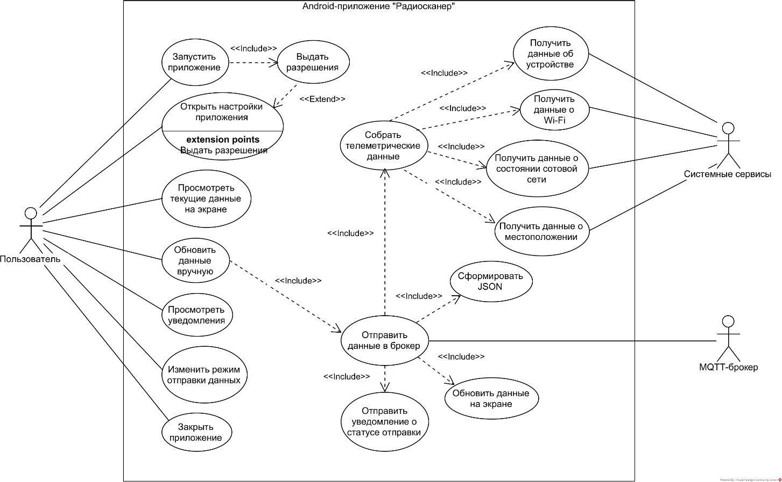
Для демонстрации выделенных сценариев была составлена диаграмма вариантов использования [3] (рисунок 1).

Рисунок 1 – Диаграмма вариантов использования

На рисунках 2-6 представлено описание некоторых наиболее важных сценариев вариантов использования (далее ВИ) разрабатываемого приложения.

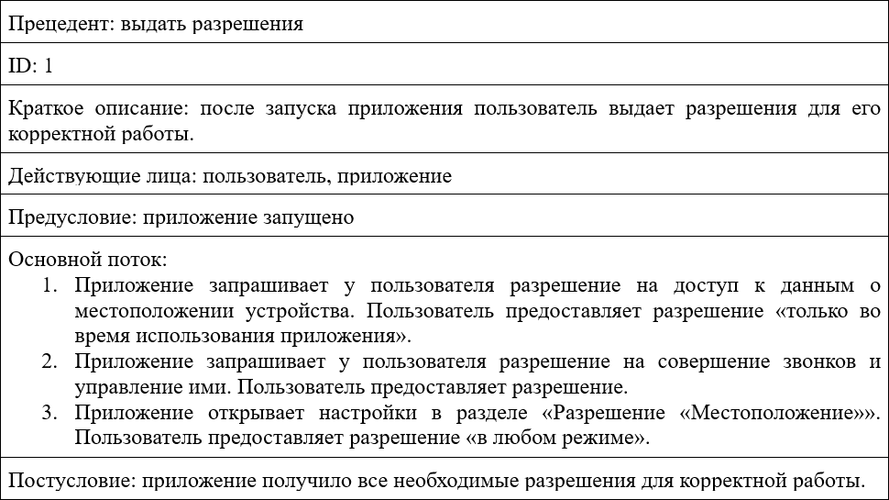

Рисунок 2 – Описание ВИ «Выдать разрешения»
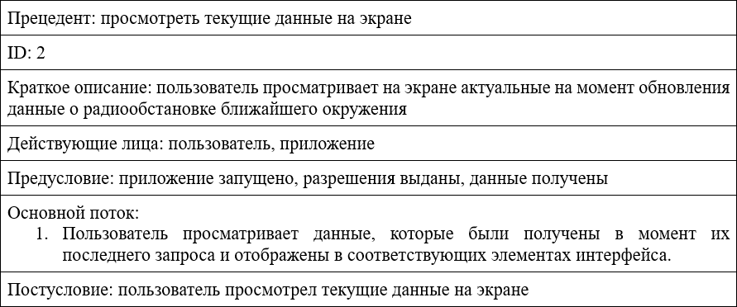

Рисунок 3 – Описание ВИ «Просмотреть текущие данные на экране»

Описанные выше варианты использования выполнялись при участии пользователя. Далее будут рассмотрены ВИ, которые выполняются в фоновом режиме без его участия.

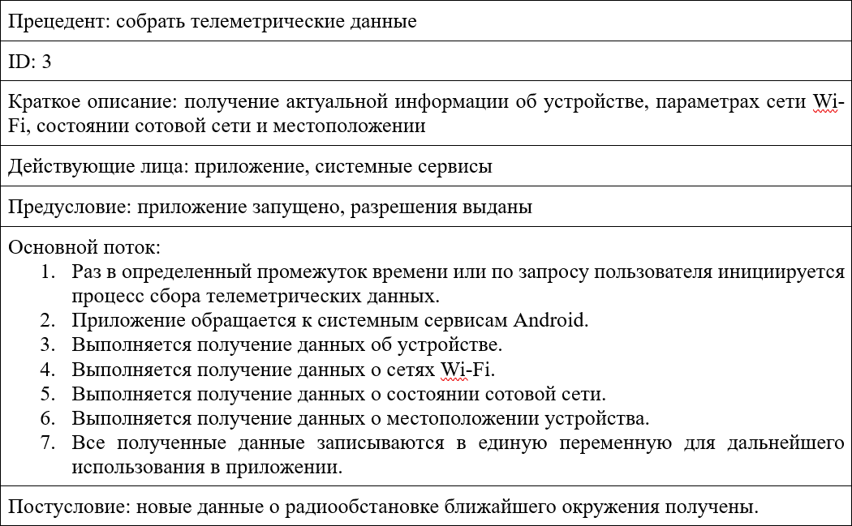

Рисунок 4 – Описание ВИ «Собрать телеметрические данные»
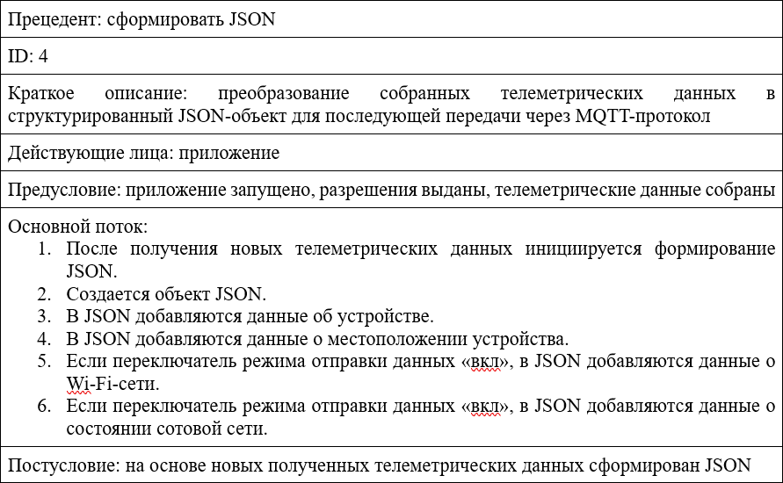

Рисунок 5 – Описание ВИ «Сформировать JSON»

В отличие от двух предыдущих сценариев, результат выполнения которых был неочевиден для пользователя, в последнем он может явно наблюдать

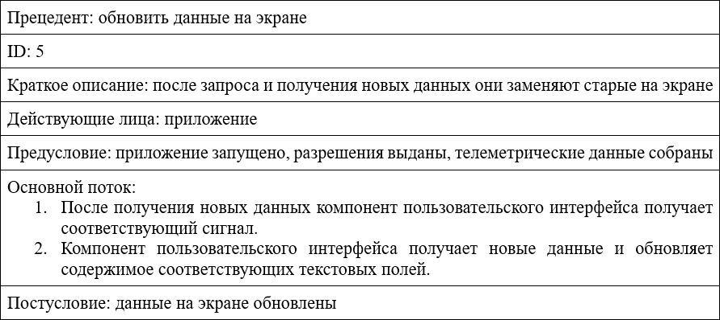
результат работы приложения – получение новых данных о радиообстановке ближайшего окружения.

Рисунок 6 – Описание ВИ «Обновить данные на экране»

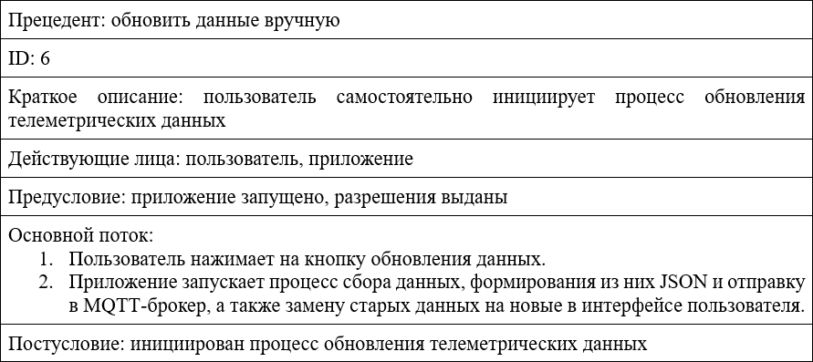
Также, пользователь имеет возможность в любой момент самостоятельно инициировать процесс обновления телеметрических данных посредством нажатия на соответствующую кнопку.

Рисунок 7 – Описание ВИ «Обновить данные на экране»

Спроектированные варианты использования будут реализованы в ходе разработки приложения.

Анализ нефункциональных требований

Разрабатываемое приложение должно соответствовать ряду нефункциональных требований для обеспечения его нормальной работы:
- Удобство использования: приложение должно быть интуитивно понятным и удобным для пользователя, а также иметь простой и наглядный интерфейс, в котором в структурированном виде будут отображаться все собранные данные.
- Производительность: приложение должно обеспечивать сбор, обработку и передачу данных без значительных задержек и без влияния на производительность устройства.
- Совместимость: приложение должно корректно работать на устройствах с различными версиями Android (как минимум с двумя последними).

Реализация всех перечисленных нефункциональных требований обеспечит стабильную и надежную работу приложения.

Планирование разработки и оценка бюджета

Для отражения основных этапов разработки андроид-приложения сбора данных о радиообстановке ближайшего окружения в соответствии с заданными требованиями и технологиями была составлена диаграмма Ганта [4] плана разработки в среде Microsoft Office Project (рисунок 8).

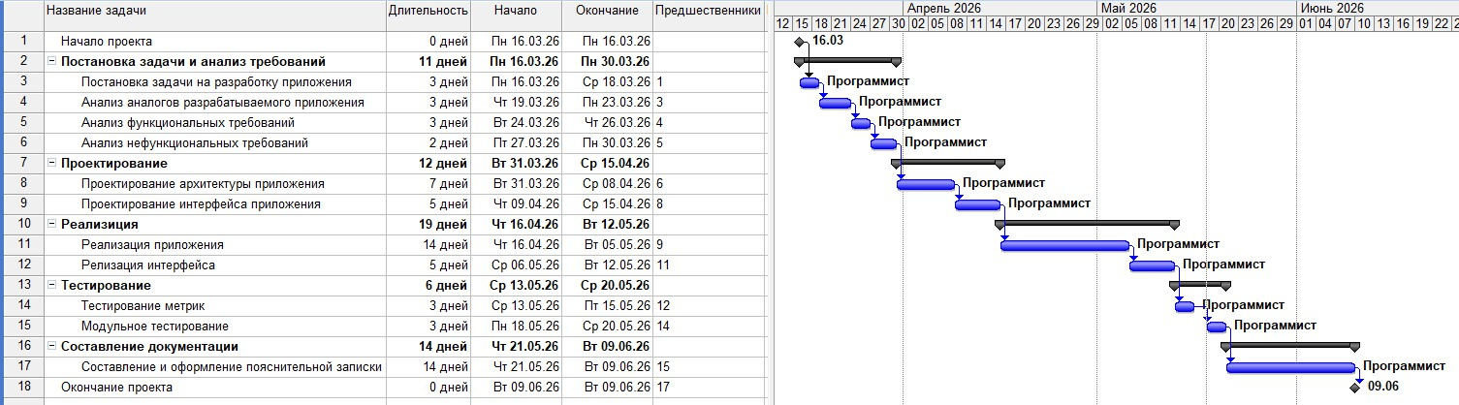

Рисунок 8 – Диаграмма Ганта плана разработки

На диаграмме можно увидеть все этапы разработки приложения, начиная от постановки задачи и анализа требований, и заканчивая тестированием и составлением пояснительной записки.
В разработке приложения участвует только один человек – программист, со ставкой 200 рублей в час.
Итоговая статистика разработки проекта представлена на рисунке 9.
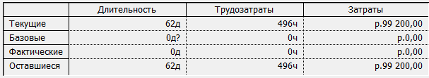

Рисунок 9 – Статистика проекта

Подводя итог, можно видеть, что разработка андроид-приложения сбора данных о радиообстановке ближайшего окружения займет 62 рабочих дня, что соответствует 496 часам. Бюджет разработки составит почти 100 тысяч рублей.

Обучение по программам повышения квалификации

В соответствии с приказом 98/д от 06.04.2026 «О проведении обучения по программам повышения квалификации студентов выпускных курсов университета» в период прохождения производственной (преддипломной) практики пройдено обучение по программам повышения квалификации
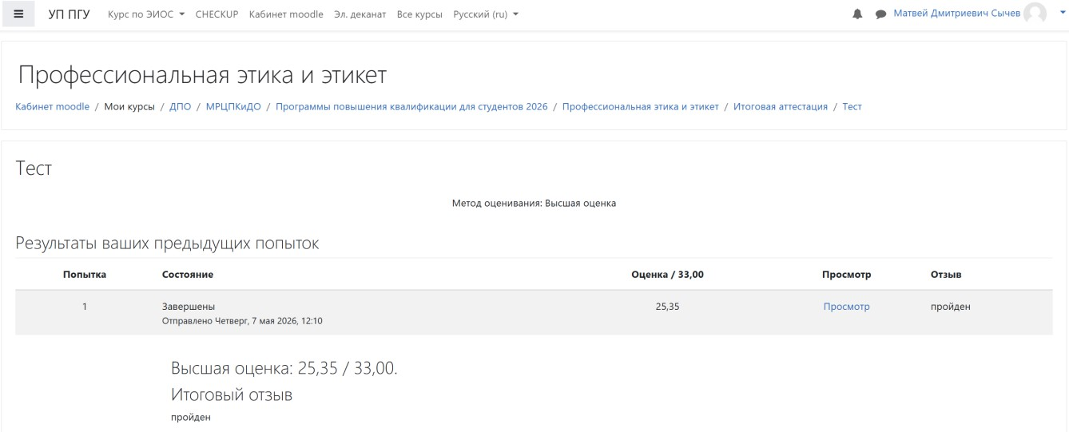
«Профессиональная этика и этикет» и «Деловой русский язык». Результаты прохождения итогового тестирования приведены на рисунках 10 и 11.

Рисунок 10 – Результаты прохождения итоговой аттестации по программе
«Профессиональная этика и этикет»
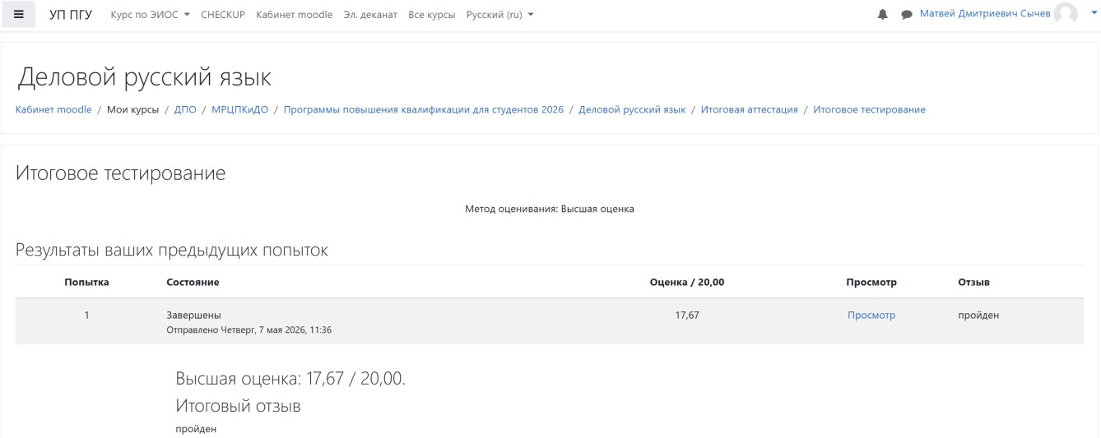

Рисунок 11 - Результаты прохождения итоговой аттестации по программе
«Деловой русский язык»

Заключение

В ходе выполнения производственной (преддипломной) практики была выполнена работа, связанная с постановкой задачи на разработку андроид-приложения сбора данных о радиообстановке ближайшего окружения и анализа соответствующих требований.
Изначально были сформулированы задачи, которые необходимо выполнить в ходе разработки программного продукта. Далее были рассмотрены программные аналоги будущего приложения. В конце был проведен анализ функциональных и нефункциональных требований.
Также в рамках прохождения практики были пройдены программы повышения квалификации для студентов 2026 по направлениям «Деловой русский язык» и «Профессиональная этика и этикет». По итогам прохождения программ была успешно пройдена итоговая аттестация.

Список использованных источников

- MQTT Specifications : MQTT – URL: https://mqtt.org/mqtt-specification/
- Introducing JSON : JSON – URL: https://www.json.org/json-en.html
- Арлоу, Д. UML 2 и Унифицированный процесс. Практический объектно-ориентированный анализ и проектирование. / Д. Арлоу, И. Нейштадт. –СПб: Символ-Плюс, 2007. – 624 с.
- Gantt chart : Wikipedia – URL: https://en.wikipedia.org/wiki/Gantt_chart

